BAB IV
BENTUK GELOMBANG SINYAL

Pada rangkaian listrik, sinyal (signal) adalah arus atau tegangan sebagai fungsi waktu. Dalam sistem komunikasi sinyal ini digunakan untuk mentrasmisikan informasi dan pada jaringan telepon untuk membangun, mempertahankan dan membubarkan sambungan telepon. Ada beberapa bentuk gelombang sinyal yang sering muncul dalam menganalisis rangkaian listrik yang akan diperkenalkan pada bagian ini.

4.1. Gelombang Tegangan Searah atau Kontinyu

Gelombang tegangan searah atau kontinyu diperlihatkan oleh gambar 4.1.

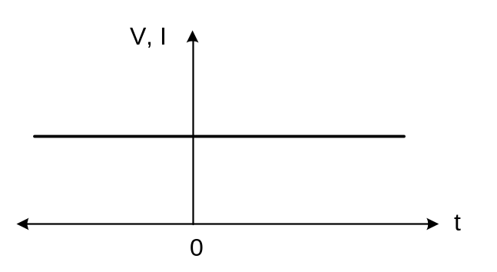
Gambar 4.1. Gelombang tegangan searah

Arus atau tegangan yang bentuknya seperti gambar 4.1, dihasilkan dari sebuah batere atau pembangkit arus searah (DC). Arus seperti ini digunakan untuk menyuplai energi listrik ke peralatan elektronik, misalnya televisi. Signal ini mempunyai nilai yang konstan terhadap waktu. Model matematika adalah;
Volt
Amper

4.2. Gelombang Step
Arus atau tegangan step diperlihatkan oleh gambar 4.2.
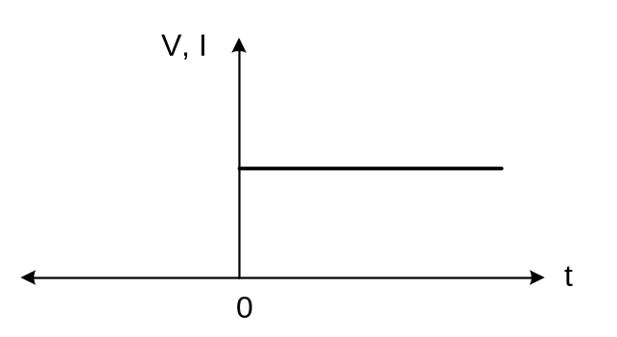
Gambar 4.2. Gelombang Step

Signal ini mempunyai nilai nol untuk t < 0 dan konstan untuk t > 0. Signal seperti ini sama dengan menghidupkan batere pada saat t = 0 dan ini digunakan sebagai test signal pada rangkaian atau sistem elektronik.

4.3. Gelombang Pulsa
Arus atau tegangan berbentuk pulsa diperlihatkan oleh gambar 4.3.

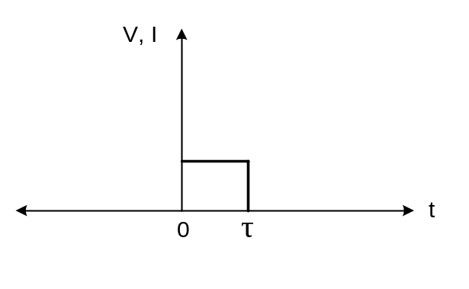
Gambar 4.3. Pulsa

Arus atau tegangan pulsa ini mempunyai nilai hanya selama interval waktu τ dan di luar itu harganya sama dengan nol. Signal ini juga digunakan sebagai signal uji dan dihasilkan dari batere yang dihidupkan hanya selama waktu τ atau dengan rangkaian elektronik tertentu .

4.4 Gelombang Segi Empat
Signal segi empat diperlihatkan gamabar 4.4

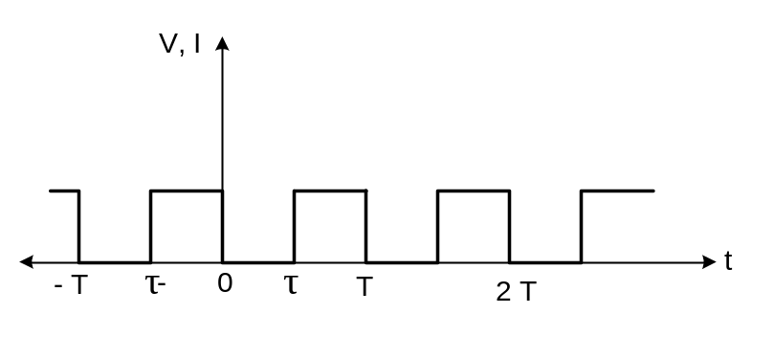
Gambar 4.4

Arus atau tegangan segi empat mempunyai nilai selama T dan nol selama T-τ secara periodik. Signal seperti ini didapatkan dari rangkaian elektronik (osilator) dan digunakan sebagai pewaktu (clock) pada sistem digital .

4.5 Gelombang Gigi Gergaji
Arus atau tegangan yang berbentuk gigi gergaji diperlihatkan oleh gambar 4.5

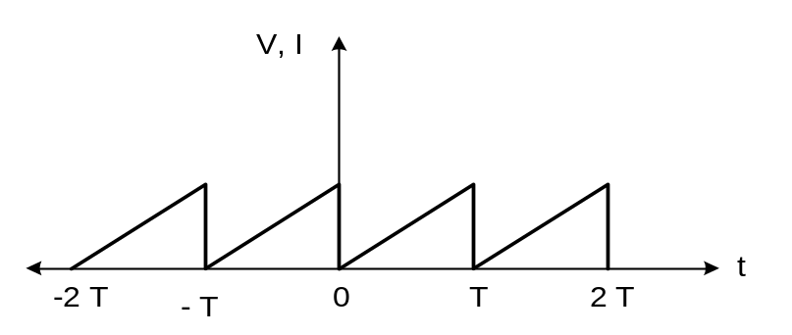
Gambar 4.5 Gelombang gigi gergaji

Dari gambar 4.5 terlihat bahwa arus atau tegangan berubah linier terhadap waktu dan berulang secara periodik. Signal ini didapat dari osilator dan digunakan pada alat ukur elektronik.

4.6. Eksponensial Luruh
Arus atau tegangan eksponensial luruh diperlihatkan oleh gambar 4.6.

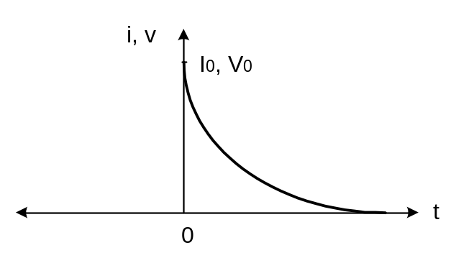
Gambar 4.6 Eksponensial Luruh

Secara matematis signal seperti ini dapat ditulis dengan persamaan :

i = 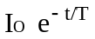 ………………………..……………………………………………….4-1

dimana :
i = harga sesaat (amper)
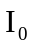 = amplitudo atau harga maksimum (Amper)
e = 2.718
T = konstanta waktu (detik )
t = waktu (detik)

Bentuk arus atau tegangan listrik seperti ini banyak ditemukan pada analisis rangkaian transient .

4.7. Gelombang Sinusoidal
Arus atau tegangan berbentuk gelombang sinusoidal atau arus bolak balik (ac) diperlihatkan oleh gambar 4.7
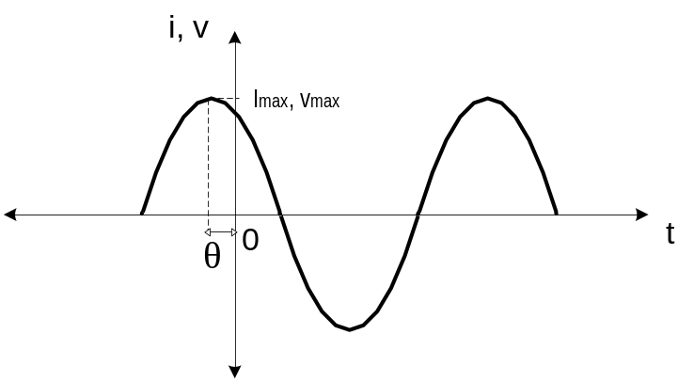
Gambar 4.7. Sinusoidal

Signal ini digunakan sebagai gelombang pembawa (carrier) pada sistem komunikasi dan untuk mentransmisikan energi listrik. Signal ini menjadi favorit dikalangan insinyur teknik elektro karena model matematisnya yang sederhana dan gelombang dapat dimanipulasi serta dibangkitkan.

Persamaan matematisnya adalah :
i = Imax Cos (ωt +θ) …………………………………………………………….. 4-2

dimana :
i = harga sesaat (amper)
Imax = amplitudo atau harga maksimum (amper)
ω = kecepatan sudut (radian perdetik)
t = waktu (detik)
θ = sudut fasa (radian)

Karena sudut 2 radian sama dengan satu siklus atau satu gelombang penuh, maka:
f = 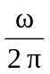 = frekuensi (Hz)
T = = Perioda (detik)
4.8. Harga Efektif Dan Rata-Rata
Dari sebuah arus atau tegangan fungsi waktu yang periodik perlu diketahui harga efektif dan rata-ratanya. Harga efektif diperlukan bila diinginkan menghitung daya yang ditransfer pada sebuah resistor dan harga rata-rata diperlukan untuk menghitung besarnya muatan yang ditransfer.

4.8.1. Harga Efektif.
Harga efektif sebuah arus fungsi waktu i adalah sebuah arus konstan Ieff yang selama satu perioda mentransfer energi yang sama, secara matematis ditulis :

I_{eff} R T = 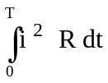
I_{eff} = 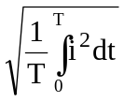 …………………………………………………..……………..4-3

Dari persamaan 4-3, arus efektif disebut juga arus rata-rata kuadrat (rms).
Untuk arus sinusoidal i = Imax Cos (ωt +θ), harga efektifnya adalah :

I_{eff} =
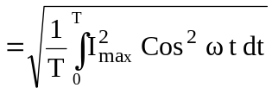
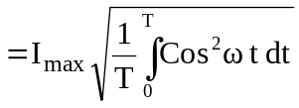
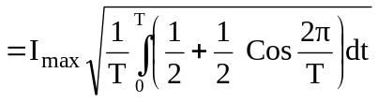
= 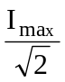
= 0,707 I_{MAX}
untuk tegangan :
v = V_{MAX} Cos ωt
V_{eff} = 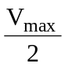
= 0,707 V_{MAX}

Contoh 1.
Hitung harga efektif dari arus 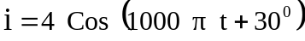 A
Jawab :
I_{eff} =
= 0,707 . 4 = 2,828 A

Contoh 2.
Hitung harga efektif dari tegangan gambar 4.8
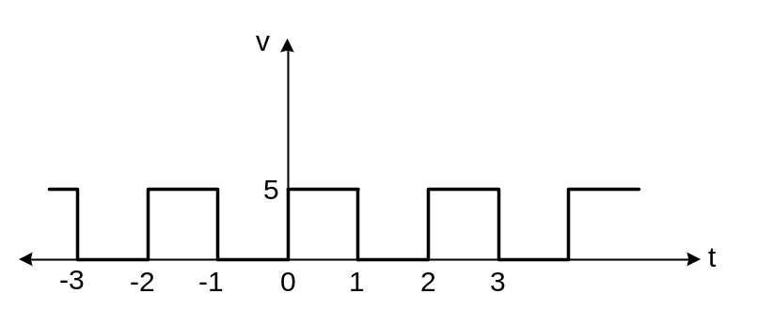
Gambar 4.8
Jawab :
V_{eff} = 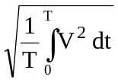
= 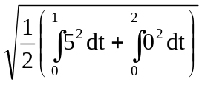
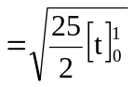
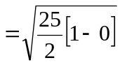
= 3,535 Volt

4.8.2. Harga Rata-Rata

Harga rata-rata sebuah arus fungsi waktu i adalah sebuah arus konstan I_{AV} yang selama satu perioda mentrasfer muatan yang sama.
Secara matematis ditulis :

I_{AV} .T = 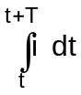
I_{AV} =  …………………………………………………………………….4-4

Untuk arus atau tegangan sinusoidal, harga rata-rata dihitung selama setengah perioda, untuk i = Imax Cos ωt harga rata-ratanya adalah :
I_{AV} = 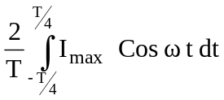
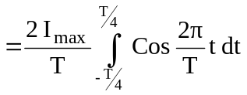
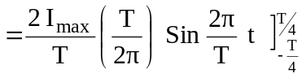
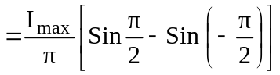
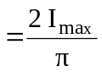
= 0,636 I_{max}

Harga rata-rata untuk tegangan v = V_{max} Cos ωt adalah :
Veff = 0,636 V_{max}

Contoh 1
Hitung harga rata-rata dari arus 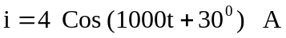

Jawab :
I_{AV} = 0,636 . 4
= 2,544 A

Contoh 2
Hitung harga rata- rata tegangan gambar 4.8 .

Jawab :

V_{AV} = 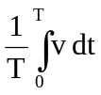
= 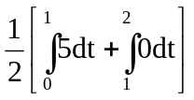
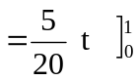
= 2,5 Volt

4.9. Phasor
Phasor adalah transformasi persamaan sinusoidal ke bilangan komplek, Transformasi ini memungkinkan analisis rangkaian listrik dilakukan dalam domain frekuensi. Dengan domain frekuensi persamaan integral-diferensial dapat diganti dengan persamaan aljabar sehingga operasi integral dan diferensial dapat diganti dengan pembagian dan perkalian . Tentunya ini akan memudahkan analisis.
Perhatikan gambar 4.9 .
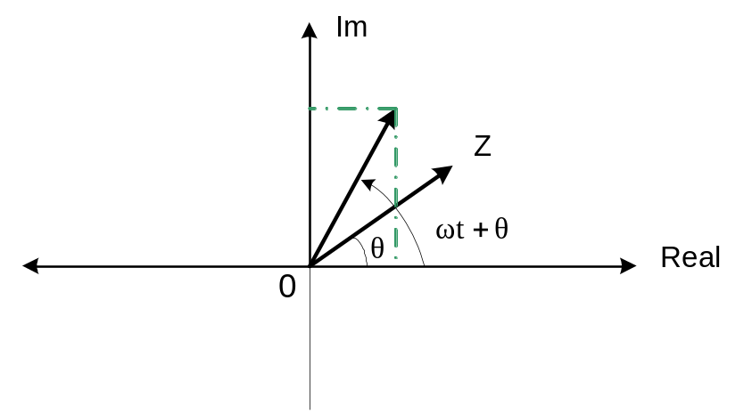
Gambar 4.9 Bilangan komplek fungsi waktu

Sebuah bilangan komplek Z = Z e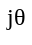 diputar berlawanan dengan arah jarum jam dengan kecepatan ω. Maka setiap saat dapat ditulis :

Z(t) = Z e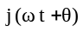 ……..…………………………………………………………2-3

Proyeksinya pada sumber real adalah :

Re = { Z e} = Z_{real} = Z Cos (ωt + θ) …………………………………..…2-4

dan pada sumber imajiner adalah :

I_{m} = { Z e} = Z_{im} = Z Sin (ωt + θ) ……………………………………..…2-5

Dengan mengikuti persamaan 2-4, arus dan tegangan sinusoidal dapat ditulis sbb:
i = 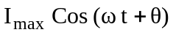 = Re { I_{max} e}
= Re {( I_{max} e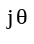) ( e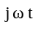)}
I_{m} = I_{max} e , disebut harga maksimum phasor dari i = I_{max} 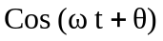
V_{m} = V_{max} e , disebut harga maksimum phasor dari V = V_{max}
Harga efektif phasor ditulis :
I = 0,707 I_{m}
v = 0,707 V_{m}

Contoh
Hitung i₃ pada gambar 4.10 bila 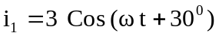 dan 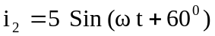

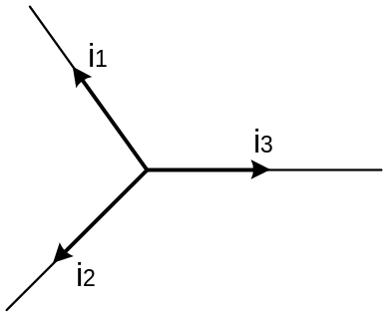

Gambar 4.10
Jawab :
= Re {3 e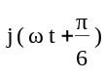}
= Re {(3 e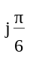) ( e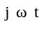) }
Phasor i₁ adalah :
I_{m1} = 3 e = 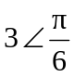
= 3 ∠ 30°
i₂ = 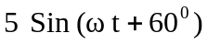
= 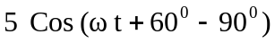
= 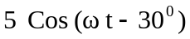= Re (5 e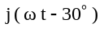)
= Re {(5 e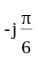) ( e) }
Phasor i₂ adalah :
I_{m2} = 5 e = 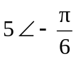
= 5 ∠ -30°
I₁ – I₂ – I₃ = 0
I₃ = I₁ – I₂
I_{m2} = 3 e – 5 e
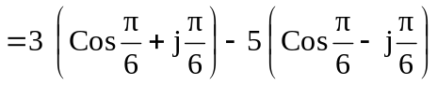
= 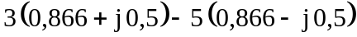
= 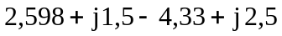
= 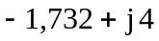
= 4,358 e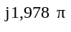
= 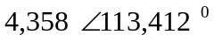

Diagram phasor
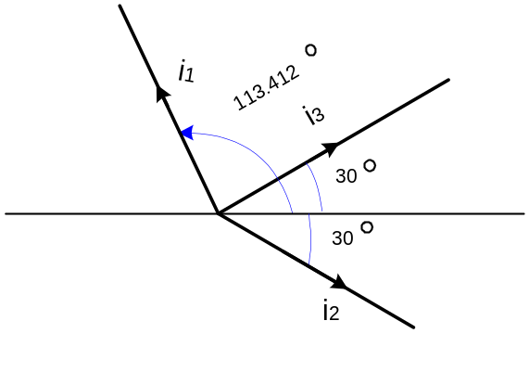
Gambar 4.11

I₃ = 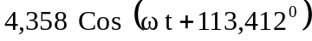
4.10. Impedansi dan admitansi
Impedansi dan admitansi digunakan untuk menganalisis .

4.10.1. Rangkaian resistor
Rangkaian dengan arus dan tegangan sinusoidal pada domain frekuensi
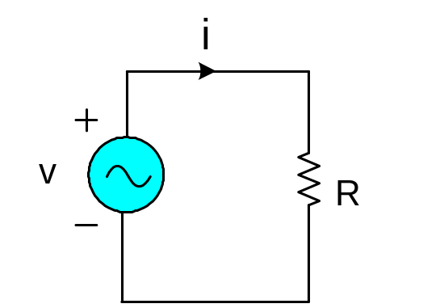
Gambar 4.12 Rangkaian resistor pada domain waktu

V = V_{max} Cos ωt = Real{V_{max} e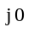e}
V_{m} = V_{max} e= V_{max} ∠0
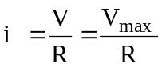 e e
= I_{MAX} . e. e

I_{m} = I_{max} e
= I_{max} ∠0

Pada rangkaian resistif murni, arus sepasa dengan tegangan.
Impedansi resistor :
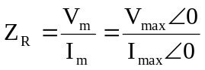
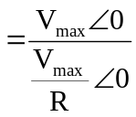
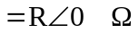
Diagram impedansinya :

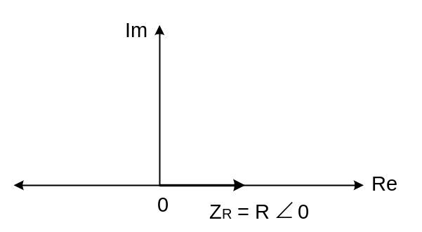
Gambar 4-13 Diagram impedansi resistor

Admitansi resistor :

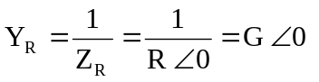
Ω
G = konduktansi

Jadi pada domain frekuensi rangkaian resistor dapat digambarkan seperti pada gambar 4.14

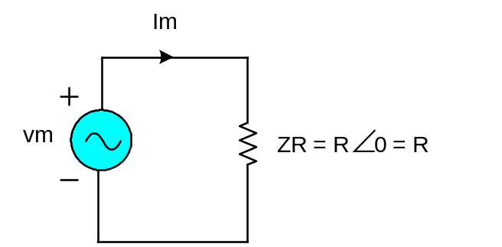

Gambar 4.14 Rangkaian resistor pada domain frekuensi

Diagram phasor arus tegangannya ditunjukkan gambar 4.15

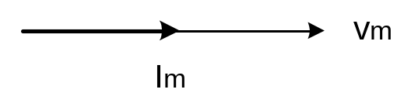

Gambar 4.15
Diagram phasor arus tegangan pada sebuah rangkaian resistor

4.10.2. Rangkaian Induktor
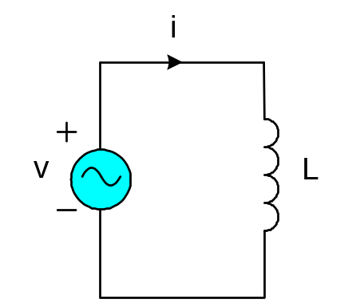

Gambar 4.16 Rangkaian induktor pada domain waktu

V = V_{max} Cos ωt
= V_{max} ee

V_{m} = V_{max} e
= V_{max} ∠0

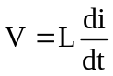
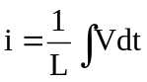
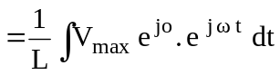
= 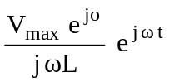
= -j I_{max} ee
= I_{max} e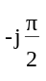 e

I_{m} = 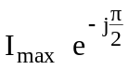
= 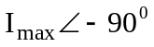

Pada rangkaian induktif murni, arus tertinggal (lagging ) 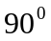 dari tegangan.

Impedansi induktor :
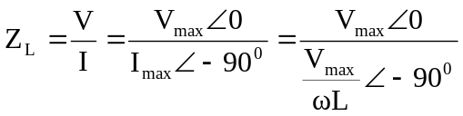
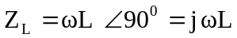, Ohm
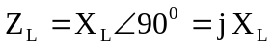, Ohm
Dimana :
X_{L} = ω L, reaktansi induktif, Ohm

Diagram impedansinya adalah :

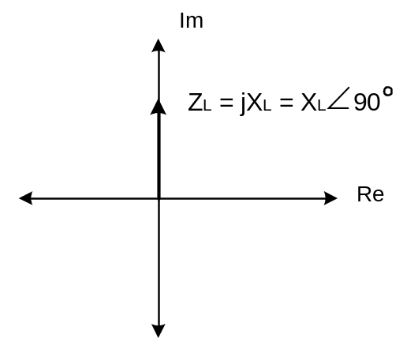
Gambar 4.17 diagram impedansi inductor

Admitansi induktor :
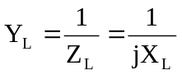,S (mho)
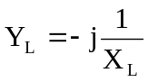
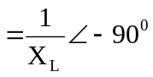
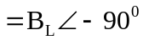
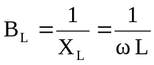 , suseptansi induktif, S, (mho)

Pada domain frekuensi rangkaian induktif diperlihatkan oleh gambar 4.18.
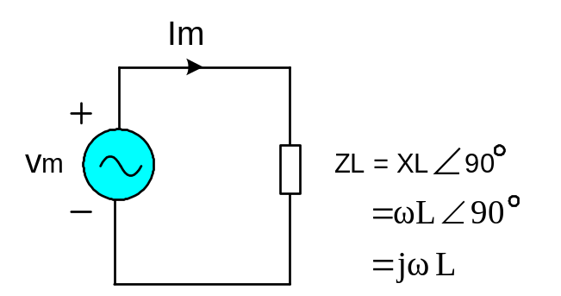
Gambar 4.18 Rangkaian induktor pada domain frekuensi
Diagram phasor arus dan tegangannya diperlihatkan oleh gambar 4.19

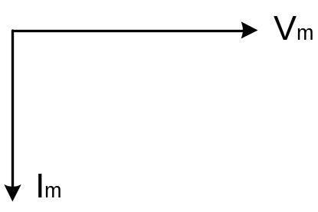
Gambar 4.19
Diagram phasor arus_ tegangan pada sebuah rangkaian induktor

4.10.3. Rangkaian kapasitor
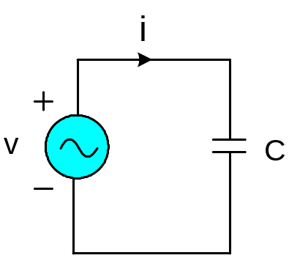
Gambar 4.20 Rangkaian kapasitor pada domain waktu.

V = V_{max} Cos ωt
= V_{max} ee
V_{m} = V_{max} e
= V_{max} ∠0

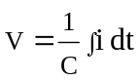
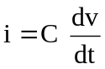
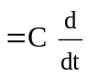(V_{max} ee)
= C. V_{max} e. jω . e
= jω C. V_{max} ee
= I_{max} e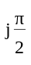 e

I_{m} = I_{max} e
= 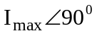

Pada rangkaian kapasitif murni, arus mendahului (leading ) dari tegangan. Impedansi kapasitor :

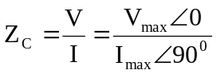, Ohm
= 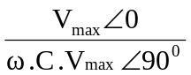
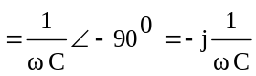
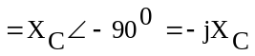
Dimana 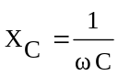, adalah reaktansi kapasitif ,(Ohm)
Diagram impedansinya adalah :
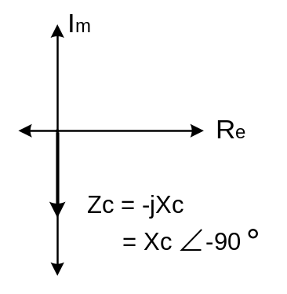
Gambar 4.21 Diagram impedansi kapasitor.
Admitansi kapasitor :
Y_{C} = 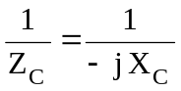
=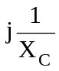 = 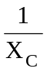∠ 90°
= B_{C} ∠ 90° , S (Mho)
Dimana B_{C} = = ω C, adalah susseptansi kapasitif, S (Mho)

Rangkaian kapasitor pada domain frekuensi diperlihatkan gambar 4.22
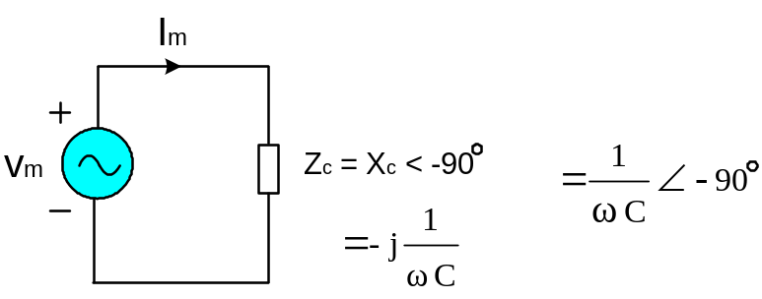

Gambar 4.22

Diagram phasor arus tegangannya ditunjukkan oleh gambar 4.23.
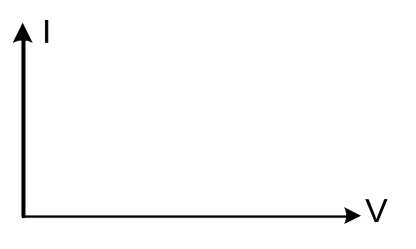
Gambar 4.23 Diagram phasor arus tegangan pada kapasitor

4.11. Hubungan Seri dan Pararel

4.11.1. Hubungan Seri
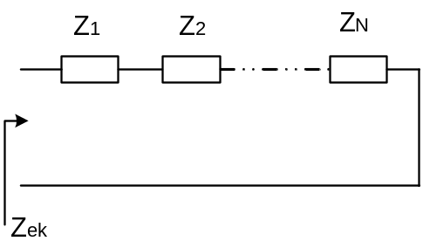

Gambar 4.24 Hubungan seri impedansi

Impedansi ekivalen :
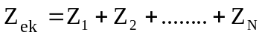

Admintansi ekivalen :
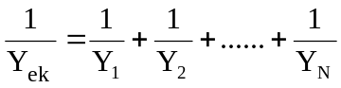

dimana :
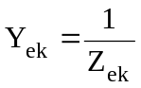
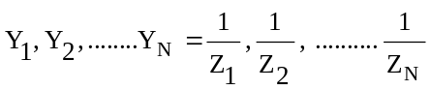

Contoh :
Hitung impedansi dan admitansi yang dirasakan oleh sumber serta gambarkan diagramnya

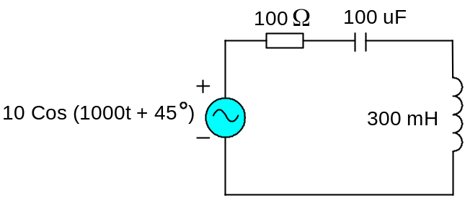

Gambar 4.25
Jawab :
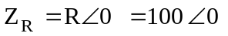
= 100 Ω

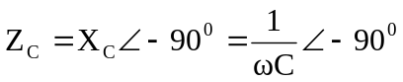
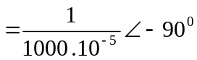
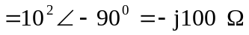

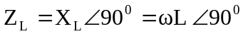
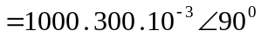
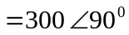
= j 300 Ω

Impedansi yang dirasakan oleh sumber :
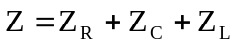
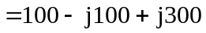
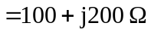
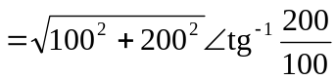
= 223,606 ∠ 63,43° Ω
Diagram impedansinya :
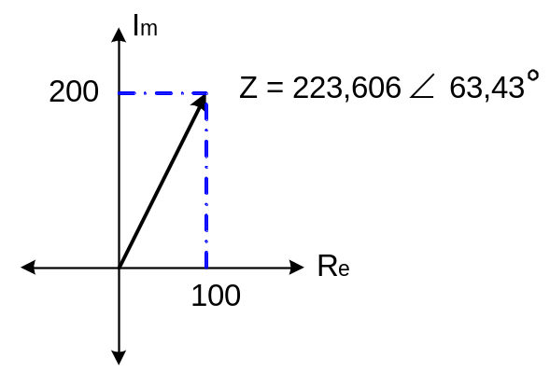
Gambar 4.26

Admitansi
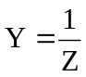
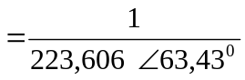
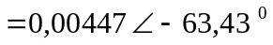
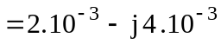
Ω

Diagram admitansi :
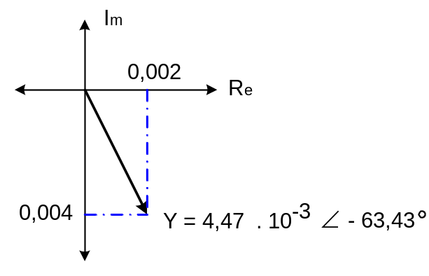
Gambar 4.27

Rangkaian pada domain frekuensi

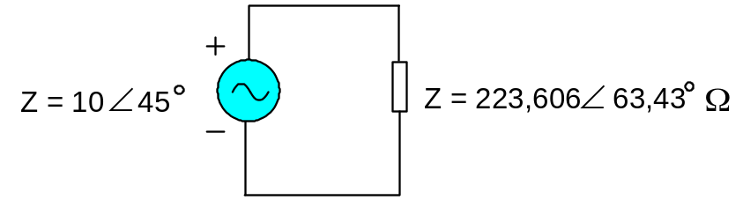
Gambar 4.28

4.11.2. Hubungan Paralel

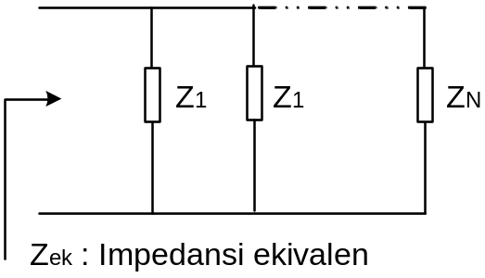

Gambar 4.29 Impedansi paralel
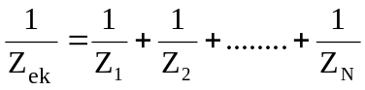

Admitansi ekivalen :
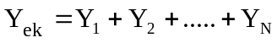

Contoh :
Hitung impedansi dan admitansi yang dirasakan oleh sumber serta gambar diagramnya, untuk rangkaian gambar 4.30

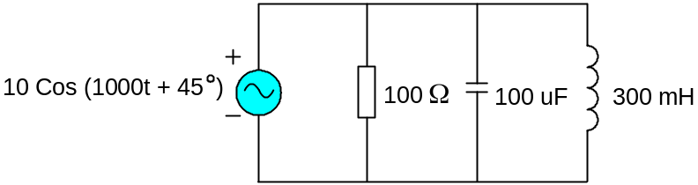

Gambar 4.30
Jawab :

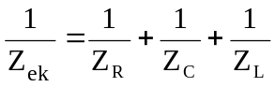
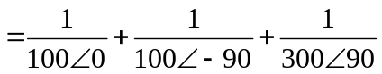
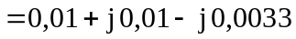
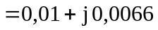
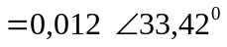

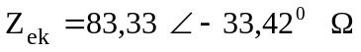
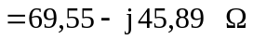
Diagram impedansinya :

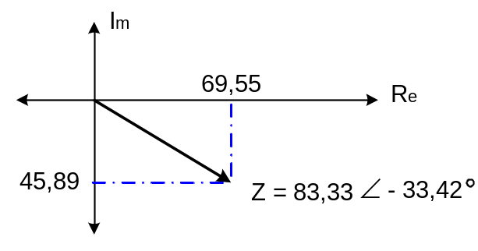
Gambar 4.31

Admitansi
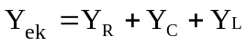
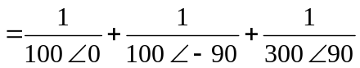
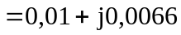
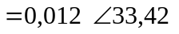
Ω

LATIHAN SOAL :

- Sebuah tegangan eksponensial berharga 15,5 V saat t = 1 detik dan 2,1V saat t = 5 detik.
  - Tuliskan persamaan V(t)
  - Berapa kali konstanta waktu habis diantara t =5 detik dan t = 9 detik
  - Tentukan harganya saat t = 9 detik.

- Sebuah arus eksponensial berharga 8,7 mA saat t = 2 detik dan berharga 3,2 mA saat t = 5 detik. Tulislah persamaan i(t) dan hitung harganya saat t = 11 detik.

3. Tegangan pada kombinasi paralel R =3 k Ω, C = 50 uF dan L = 2 H adalah
V =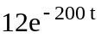 Volt. Tentukan arus pada setiap elemen dan arus sumber (total).

4. Gambarkan arus dan tegangan berikut :
a. 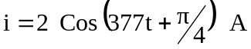
b. 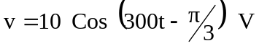
c. 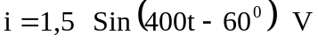

5. Tulis persamaan signal berikut :
a. Sebuah arus dengan frekuensi 100 Hz dan amplitudo 10 mA dan melalui harga nol dengan kemiringan positif pada saat t = 1 m detik.
b. Sebuah tegangan dengan perioda 20 µs dan berharga maksimum positif 5V saat t = 5 µs
c. Sebuah arus yang berharga maksimum positif saat t = 5 m detik dan maksimum negatif berikutnya saat t = 25 m detik
d. Sebuah tegangan yang berharga maksimum 50 V saat t = 0 dan turun ke harga 25 V saat t = 2 m detik.
6. Sebuah arus 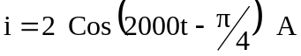 mengalir melalui kombinasi seri R = 20 Ω dan L = 10 mH.
- Tentukan tegangan pada setiap elemen .
- Gambarkan kedua tegangan

7. Tulis phasor untuk soal no 4.

- Hitung V pada gambar 4.32 dengan menggunakan phasor dan gambarkan
diagram phasornya.

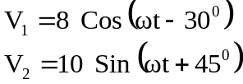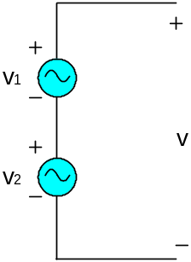
Gambar 4.32
- Hitung i pada gambar 4-33 dengan menggunakan phasor. Gambar diagram phasornya

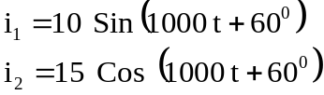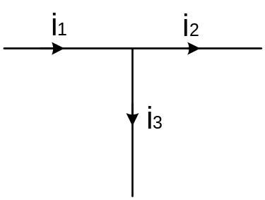
Gambar 4-33

- Hitung harga efektif arus berikut :
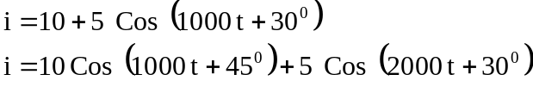
i = 5 + 5 Cos ωt + 10 Cos 2ωt

- Hitung harga rata rata dan efektif tegangan gambar 4.34
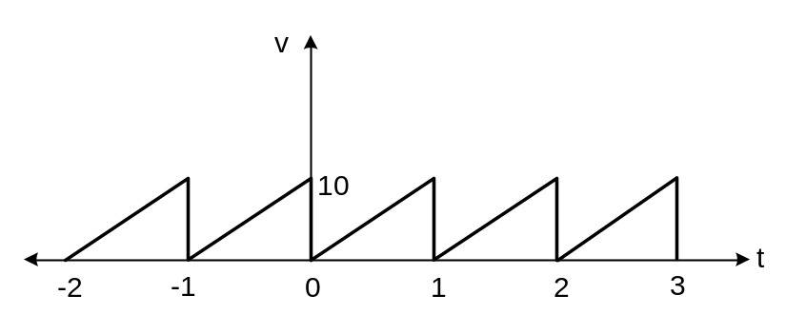
Gambar 4.34

- Hitung impedansi yang dialami sumber tegangan pada rangkaian gambar 4.35 dan gambarkan diagram impedansi tersebut. Gambarkan rangkaian pada domain frekuensi

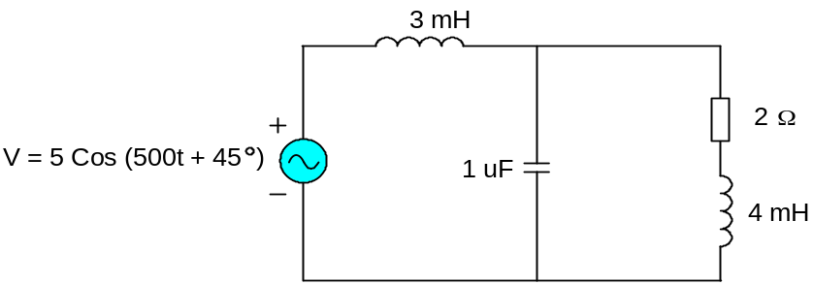
Gambar 4.35

13. Tentukan ZAB pada rangkaian gambar 4.36. Gambar diagram impedansinya.
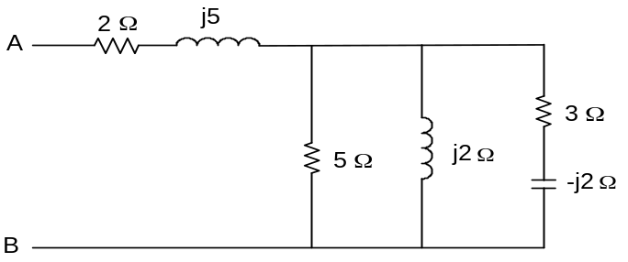
Gambar 4.36

